可拆式分格电缆钩

技术领域
本实用新型涉及电缆摆放装置，特别是一种适用于煤矿综采工作面的电缆悬挂装置。
背景技术
现在的煤矿都是机械化采煤，设备在不断变化，在使用可弯曲型运输机的过程中发现它的挡煤板下方的电缆槽，过于狭小摆放电缆只能挤在一起放进电缆槽里，如果在生产过程中发生电缆故障，在查找时必须把所有电缆全部掏出才可进行查找、处理和修补，这样一来不仅耗工费力影响时间，还极易在使用中造成再次故障给正常生产带来了很大的不便。
发明内容
本实用新型要解决的技术问题是提供一种拆卸、安装方便，维护简单的可拆式分格电缆钩。
解决上述问题，本实用新型一种可拆式分格电缆钩，包括电缆钩本体和插销，所述的电缆钩包括基板，在基板表面垂直固定若干隔板，隔板前端开有插销孔。
由隔板将基板分隔成多个格状空间，电缆分类布置于格状空间内，插销插入插销孔内，使电缆限制于格状空间内。
基板表面上开有螺栓孔，在该螺栓孔内插入螺栓，将基板固定在挡煤板上。
本实用新型通过设置多个格状空间，在格状空间内分类摆放电缆，联接件少、拆卸、安装方便，维护简单，可靠性高，如果发生电缆故障，查找和处理非常方便，既节约了时间又提高了效率。
附图说明
以下结合附图和具体实施方式对本实用新型作进一步详细说明。
图1为本实用新型电缆钩本体的结构示意图；
图2为电缆钩本体的立体图；
图3为本实用新型插销的结构示意图；
图中： 1-插销，2-基板，3-隔板，4-插销孔，5-螺栓孔。
具体实施方式
本实用新型一种可拆式分格电缆钩，包括电缆钩本体（图1、2）和插销1（图3），所述的电缆钩包括基板2，在基板2表面垂直固定若干隔板3，隔板3前端开有插销孔4。
基板2采用宽70mm、厚5mm的扁钢，基板2的长度可根据实际需要进行设置，本实用新型优选基板2长度为330mm。隔板1采用长100mm、宽70mm、厚5mm 的钢板垂直焊接于基板2表面，最顶端隔板与第二隔板的间距为90mm，其余隔板的间距为60mm。插销1可以穿过所有隔板1上的插销孔4，将电缆限制于格状空间内，保证电缆不会掉落，插销1长度为360mm。
基板2表面上开有螺栓孔5，该螺栓孔优选设置在基板的顶部表面，螺栓孔直径12.5mm，在运输机挡煤机的撑杆上钻一个螺栓孔对应的直径为12.5mm的孔，用12mmＸ30mm的螺栓固定在运输机的挡煤板上。
权利要求书
1、一种可拆式分格电缆钩，其特征在于：包括电缆钩本体和插销(1)，所述的电缆钩包括基板(2)，在基板(2)表面垂直固定若干隔板(3)，隔板(3)前端开有插销孔(4)。
2、根据权利要求1所述的可拆式分格电缆钩，其特征在于：基板(2)表面上开有螺栓孔(5)。
说明书摘要
本实用新型公开一种可拆式分格电缆钩，包括电缆钩本体和插销，所述的电缆钩包括基板，在基板表面垂直固定若干隔板，隔板前端开有插销孔。由隔板将基板分隔成多个格状空间，电缆分类布置于格状空间内，插销插入插销孔内，使电缆限制于格状空间内。基板表面上开有螺栓孔，在该螺栓孔内插入螺栓，将基板固定在挡煤板上。本实用新型通过设置多个格状空间，在格状空间内分类摆放电缆，联接件少、拆卸、安装方便，维护简单，可靠性高，如果发生电缆故障，查找和处理非常方便，既节约了时间又提高了效率。
说明书附图
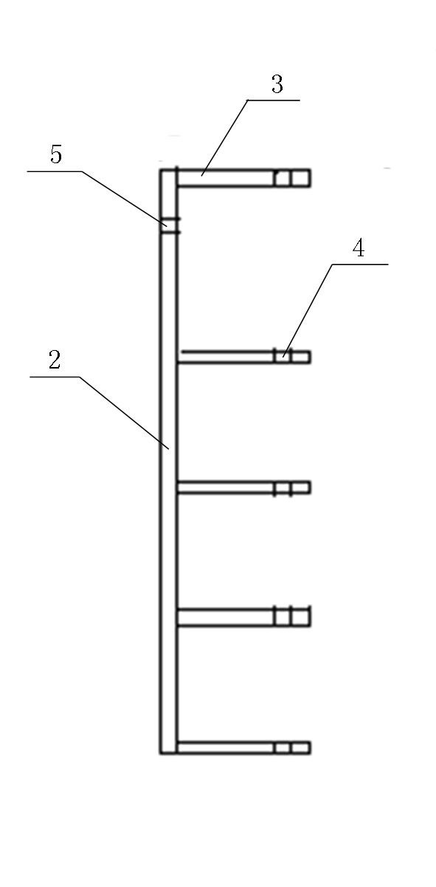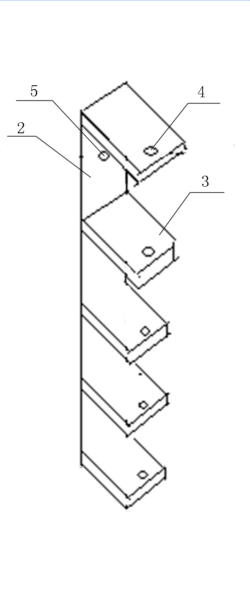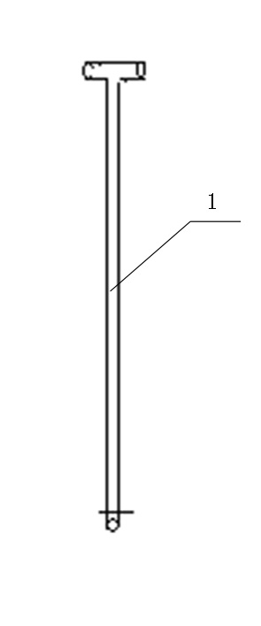
图1 图2 图3

